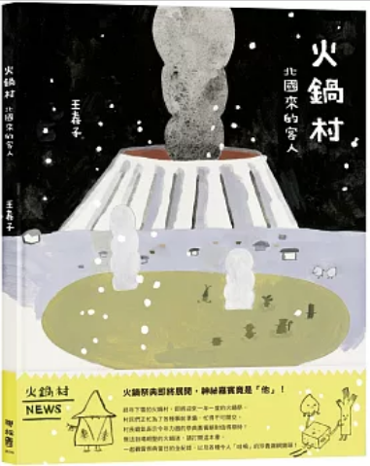
新 书 推 荐
類 別: 童書
中文書名：《火鍋村: 北國來的客人》
Huo Guo Cun
作 者： 王春子 Wang Chun Zi
出 版 社： 聯經出版
代理公司：ANA
出版日期：2025/02/06
頁 數：48頁（平裝＼全彩印刷）
審讀資料：樣書＼部份樣章

內容簡介：

火鍋祭典即將展開，神祕嘉賓竟是「他」！
終年下雪的火鍋村，即將迎來一年一度的火鍋祭。
村長霸氣表示今年力邀的祭典嘉賓絕對值得期待！
無法到場朝聖的火鍋迷，請打開這本書，
一起觀賞祭典全紀錄，以及各種令人「哇嗚」的珍貴漏網鏡頭！
火鍋是大家最喜歡的食物，一年到頭不論寒暑，人人都愛吃火鍋。大小朋友對於各種火鍋料一定不陌生，當這些火鍋料都住在同一個村子裡，會發生什麼事呢？
人氣繪本作家王春子，用火鍋料當主角，創造出一個又一個可愛的角色，有泡湯前要努力吐沙的蛤蜊、脫衣服最花時間的高麗菜小弟、泡湯之後頭髮亂七八糟的金針菇，互相清泥腸的蝦子以及走著走著就撞破頭殼的雞蛋……所有我們最熟悉的食材，都能在裡面發現他們的身影。
一年一度的火鍋祭即將到來，這些萌萌的火鍋料們會發生什麼令人意想不到的故事？而風塵僕僕從北國來的神祕客人到底是誰？歡樂的內容、精采的劇情絕對不可錯過！

作者簡介:

王春子
圖文創作者，也做設計，喜歡火鍋中有芋頭的那一派。吃火鍋時，總是很樂意替大家做鍋邊服務，在意每個食材的烹煮時間，堅守菜葉類一下鍋，燙熟後便要立刻撈起吃掉。
已出版的繪本有《媽媽在哪裡？》、《雲豹的屋頂》、《討厭的颱風》、《大家來玩躲貓貓》、《冷不防》、《新竹六燃大煙囪》等。作品三度榮獲好書大家讀年度最佳少年兒童讀物獎，並以《大家來玩躲貓貓》獲選「年度優秀繪圖者」，此書亦入圍國際書展大獎；《冷不防》則入選波隆那拉加茲獎 Amazing100 圖畫書。
另著有圖文集《一個人遠足 Be strong》、《你的早晨是什麼？》、《鳥取春散策》、《數羊之書》。

目錄

版權聯絡人：
Dony Hsu ( 许伯全)
Email： service@nurnberg.com.tw∣2366175957＠qq.com

